**第一次数据分析**

**2017级周冠男**

1. **年龄方面**

通过患病情况与年龄的分析，可以看出随着年龄的增加，患病人数随着年龄的增长，患病人数也随之增加，在55岁到82岁之间处于动态平衡趋势，并达到患病人数的高峰。于是，又想考虑在同龄的不同性别之间，患病人数的差异性。于是，用了条形图和折线图一起进行分析。发现得出相同的结论。

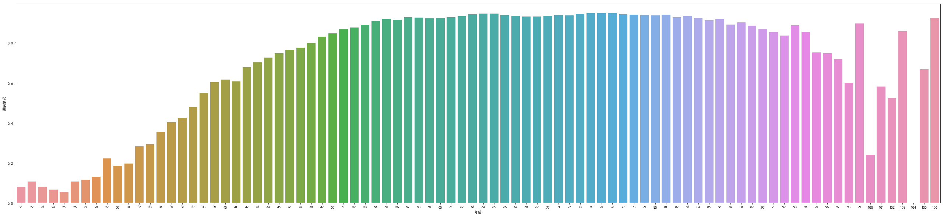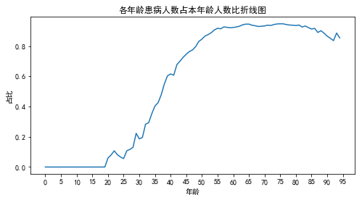

1. **性别方面**

在研究不同年龄的患病情况时，十分迫切的想要了解不同性别之间的患病情况。于是得出结论，在相同基数下，男性的患病比例要高于女性。

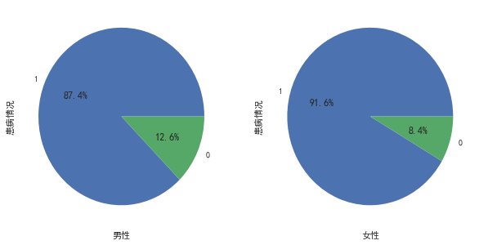

1. **体质指标与患病的关系**

观察不同性别之间，体质指标与患病的关系，发现两者的指标基本相同。说明体质指标与患病情况在不同性别之间基本相同。其中，患病人数的体质指标的正态分布情况与不患病的正态分布情况相比，峰值不光滑，说明患病的体制指标不正常。得出，体质指标与患病情况有关。

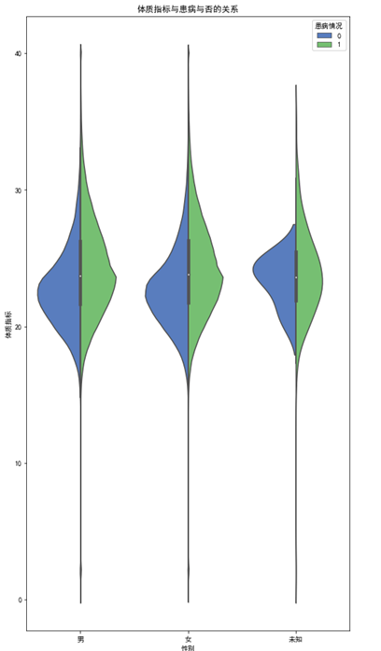

1. **血尿氮素与患病情况**

通过箱型图的比较分析得出，患病比不患病的血尿氮素的的平均值要低，说明血尿氮素与患病情况是有关系的，但差距较小。

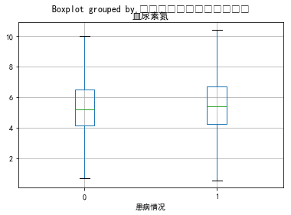

1. **空腹血糖与患病情况**

通过箱型图的分析得出，空腹血糖的高低确实与患病率有关，且患病的空腹血糖平均值高于不患病的人。

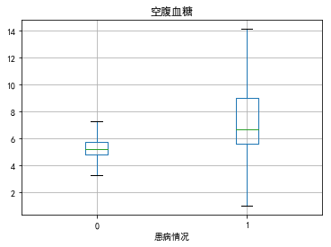

1. 胆固醇

通过分析箱型图健康与患病的胆固醇的均值，发现患病人群的胆固醇均值略高于健康人群，说明胆固醇的指数高低与是否患病有着一定的关系。

